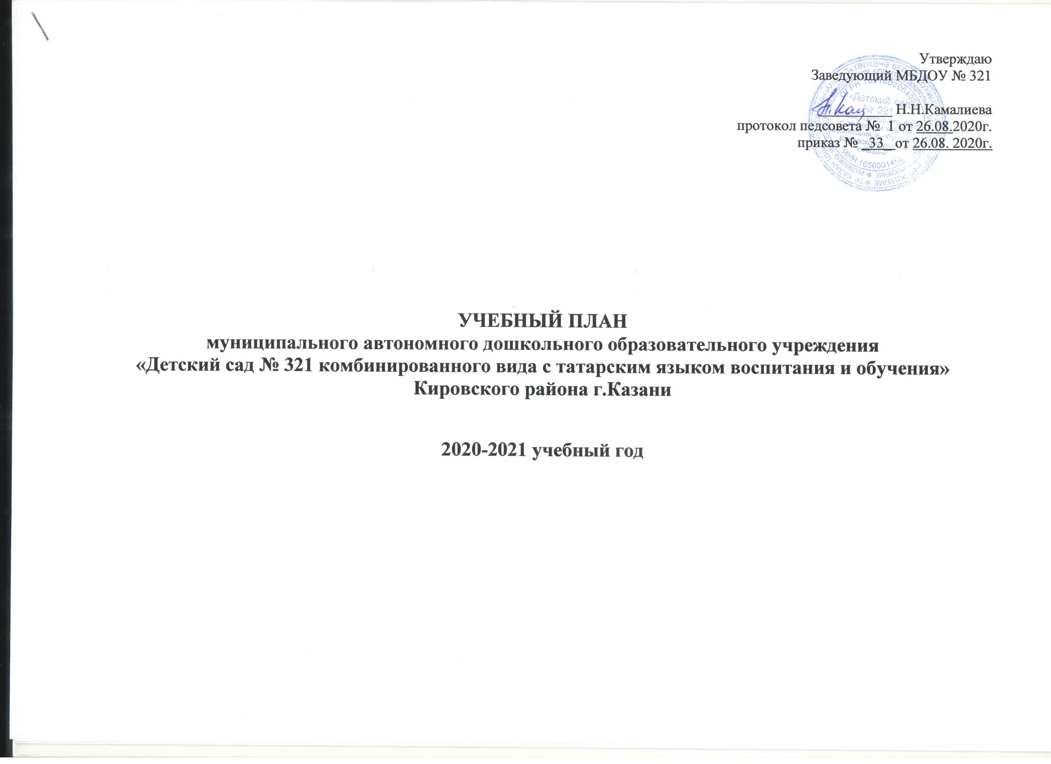

Организация режима пребывания детей в МБДОУ

1. Пояснительная записка к учебному плану

Учебный план разработан в соответствии:

- Приказ Министерства образования и науки Российской федерации «17» октября 2013г. № 1155 Федеральное государственное образовательный стандарт дошкольного образования.

- Законом Российской Федерации от 29.12.2012. №273- ФЗ « Об образовании Российской Федерации»

- СанПиН 2.4.1.3049-13 «Санитарно — эпидемиологические требования к устройству, содержанию и организации режима работы в ДОУ» от 15.05.2013г.

- Образовательная программа МБДОУ № 321

В учебном плане распределено количество занятий, дающее возможность использовать модульный подход, строить учебный план на принципах дифференциации и вариативности.
Социально-коммуникативное развитие направлено на усвоение норм и ценностей, принятых в обществе, включая моральные и нравственные ценности; развитие общения и взаимодействия ребёнка с взрослыми и сверстниками; становление самостоятельности, целенаправленности и саморегуляции собственных действий; развитие социального и эмоционального интеллекта, эмоциональной отзывчивости, сопереживания, формирование готовности к совместной деятельности со сверстниками, формирование уважительного отношения и чувства принадлежности к своей семье и к сообществу детей и взрослых в Организации; формирование позитивных установок к различным видам труда и творчества; формирование основ безопасного поведения в быту, социуме, природе.
Познавательное развитие предполагает развитие интересов детей, любознательности и познавательной мотивации; формирование познавательных действий, становление сознания; развитие воображения и творческой активности; формирование первичных представлений о себе, других людях, объектах окружающего мира, о свойствах и отношениях объектов окружающего мира, (форме, цвете, размере, материале, звучании, ритме, темпе, количестве, числе, части и целом, пространстве и времени, движении и покое, причинах и следствиях и др.), о малой родине и Отечестве, представлений о социокультурных ценностях нашего народа, об отечественных традициях и праздниках, о планете Земля как общем доме людей, об особенностях её природы, многообразии стран и народов мира.
Речевое развитие включает владение речью как средством общения и культуры; обогащение активного словаря; развитие связной, грамматически правильной диалогической и монологической речи; развитие речевого творчества; развитие звуковой и интонационной культуры речи, фонематического слуха; знакомство с книжной культурой, детской литературой, понимание на слух текстов различных жанров детской литературы; формирование звуковой аналитико-синтетической активности как предпосылки обучения грамоте.
Художественно-эстетическое развитие предполагает развитие предпосылок ценностно-смыслового восприятия и понимания произведений искусства (словесного, музыкального, изобразительного), мира, природы; становление эстетического отношения к окружающему миру; формирование элементарных представлений о видах искусства; восприятие музыки, художественной литературы, фольклора; стимулирование сопереживания персонажам художественных произведений; реализацию самостоятельной творческой деятельности детей (изобразительной, конструктивно-модельной, музыкальной, и др.).
Физическое развитие включает приобретение опыта в следующих видах деятельности детей: двигательной, в том числе связанной с выполнением упражнений, направленных на развитие таких физических качеств, как координация и гибкость; способствующих правильному формированию опорно-двигательной системы организма, развитию равновесия, координации движения, крупной и мелкой моторики обеих рук, а также с правильным, не наносящем ущерба организму, выполнением основных движений (ходьба, бег, мягкие прыжки, повороты в обе стороны), формирование начальных представлений о некоторых видах, спорта, овладение подвижными играми с правилами; становление целенаправленности и саморегуляции в двигательной сфере; становление ценностей здорового образа жизни, овладение его элементарными нормами и правилами (в питании, двигательном режиме, закаливании, при формировании полезных привычек и др.).

2. Структура учебного года

Начало учебного | года: 01.09.2020
Окончание учебного года: 31.05.2021
Продолжительность календарного года:
Всего: 39 недель (1полугодие-18нед., 2полугодие-21 нед.), из них образовательные – 32 недели (14+18);
И 13 недель – летний оздоровительный период
Организованная деятельность начинается: с 1 сентября по 31 мая- образовательный период;
- с 01 июня по 31 августа – ЛОП (летний оздоровительный период)
График образовательной недели: образовательный процесс реализуется в режиме пятидневной недели
Режим работы учреждения: пятидневная рабочая неделя
10,5 часовое пребывание детей в МБДОУ – 6 групп
Ежедневный график работы: с 7³⁰ до 18 .
Группа «Присмотр и уход»: с 6.30 до 7.30 и с 18.00 до 18.30
Выходные дни: суббота, воскресенье, праздничные дни.

Количество групп – 6

- вторая младшая группа-2
- средняя группа -2
- старшая группа -1
- подготовительная к школе группа -1
Продолжительность занятий
3-4 лет – 10-15 мин
4-5 лет – 15-20 мин
5-6 лет – 20-25 мин
6-7 лет – 25-30 мин
Формы обучения: групповая, подгрупповая, индивидуальная;
Язык обучения и воспитания: татарский, русский

3. Структура воспитательно-образовательного процесса
День делится на три блока:
1. Утренний образовательный блок (10,5 часов с 7.30 до 9.00) включает в себя совместную деятельность педагога и ребенка, свободную самостоятельную деятельность детей, утренняя прогулка.
2. Развивающий блок ( 9 .00– 11 часов утра) представляет собой организованное обучение в форме занимательных дел;
3. Вечерний блок (15.00 – 18.00) включает в себя совместную деятельность педагога и ребенка, свободную самостоятельную деятельность детей, дополнительные услуги, прогулку.

Перечень групп МБДОУ №321
Статус группы | № группы | возраст
II младшая | 1 | 3-4
II младшая | 3 | 3-4
Средняя | 4 | 4-5
Средняя | 6 | 4-5
Старшая | 5 | 5-6
Подготовительная к школе группа (логопедическая) | 2 | 6-7

Учебный план образовательной деятельности МБДОУ №321
на 2020-2021учебный год

 | 2 младшие группы |  | Средние группы | Старшие группы | Подготовительные к школе группы/логопедическая
 | в неделю | в месяц |  | в неделю | в месяц | в неделю | в месяц | в неделю | в месяц
Познавательное развитие | 2 | 8 |  | 2 | 8 | 3/3 | 12/12 | 4/4 | 16/16
Речевое развитие | 1 | 4 |  | 1 | 4 | 3/4 | 12/16 | 4/5 | 16/20
Художественно- эстетическое развитие | 4 | 16 |  | 4 | 16 | 5/5 | 20/20 | 5/5 | 20/20
Физическое развитие | 3 | 12 |  | 3 | 12 | 3 | 12 | 3 | 12
Физкультура в помещении | 3 | 12 |  | 3 | 12 | 2 | 8 | 2 | 8
Физкультура на прогулке | - | - |  | 1 | 4 | 1 | 4 | 1 | 4
итого | 10 | 40 |  | 10 | 40 | 14/15 | 56/60 | 16/17 | 64/68
 | 2ч.  30мин |  |  | 3 ч. 20мин |  | 5ч.  25мин /5ч.  50мин |  | 8ч./8ч.30 мин.

